ФОТООТЧЁТ
о проведенных внеклассных мероприятиях по профилактике экстремистских проявлений в молодежной среде и воспитание толерантного отношения обучающихся ГБПОУ КК «КТЭК» за февраль 2017-18 учебного года.

Профилактика экстремистских проявлений в молодежной среде и воспитание толерантного отношения обучающихся ГБПОУ КК «КТЭК» осуществляется на основе:
- Плана работы ЦМК «Воспитание» на 2016-2017 учебный год
- Плана работы ЦМК «Воспитание» по месяцам
- Плана воспитательной работы в учебной группе
- Графика включения в классные часы просмотра тематических видеороликов, рекомендованных Министерством образования КК

5 февраля 2018 г.
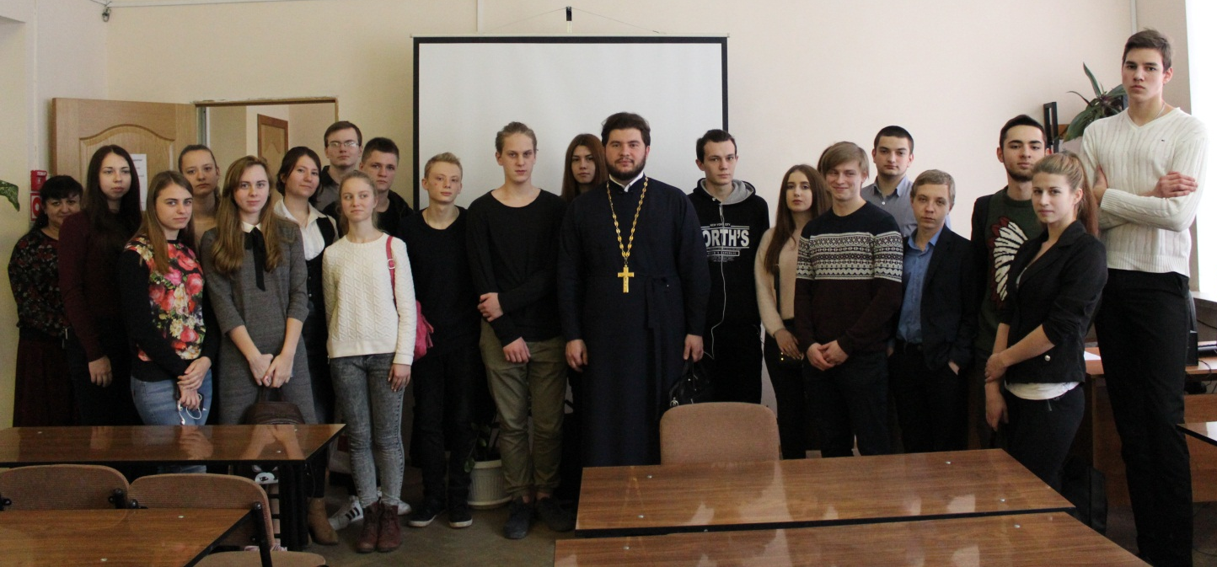
Встреча с руководителем отдела по делам молодежи Екатеринодарской и Кубанской Епархии Русской Православной Церкви Протоиереем Дмитрием Рудневым.
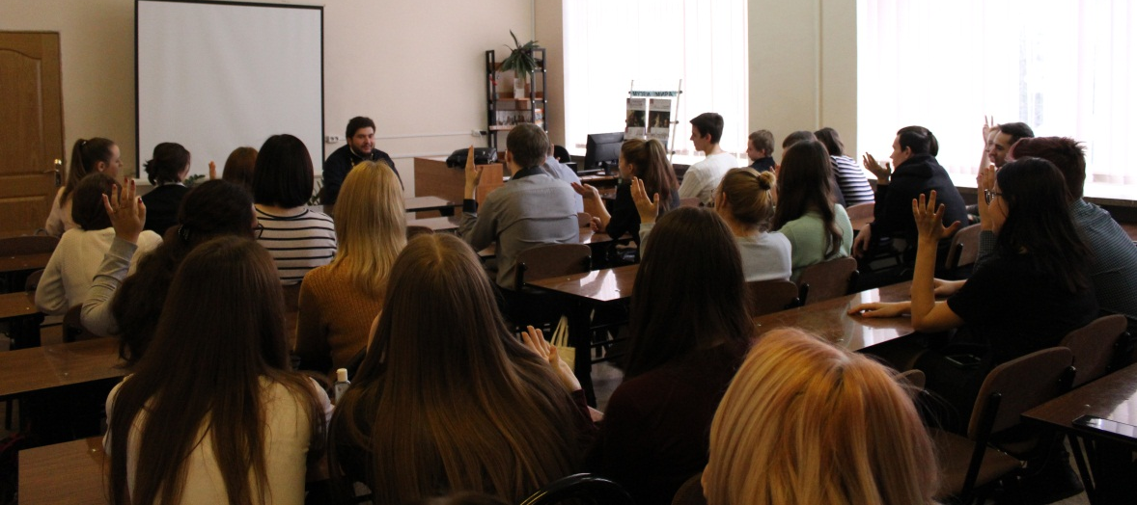
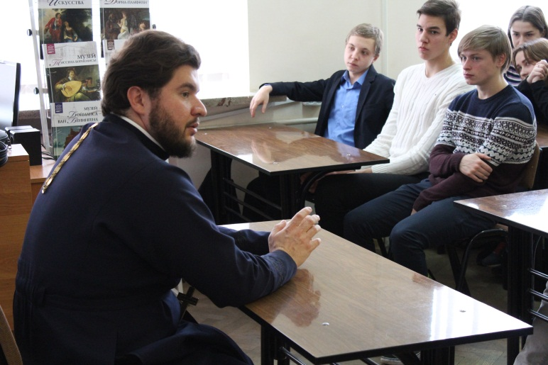
7 февраля 2018 г.
Открытый классный час по профилактике экстремизма
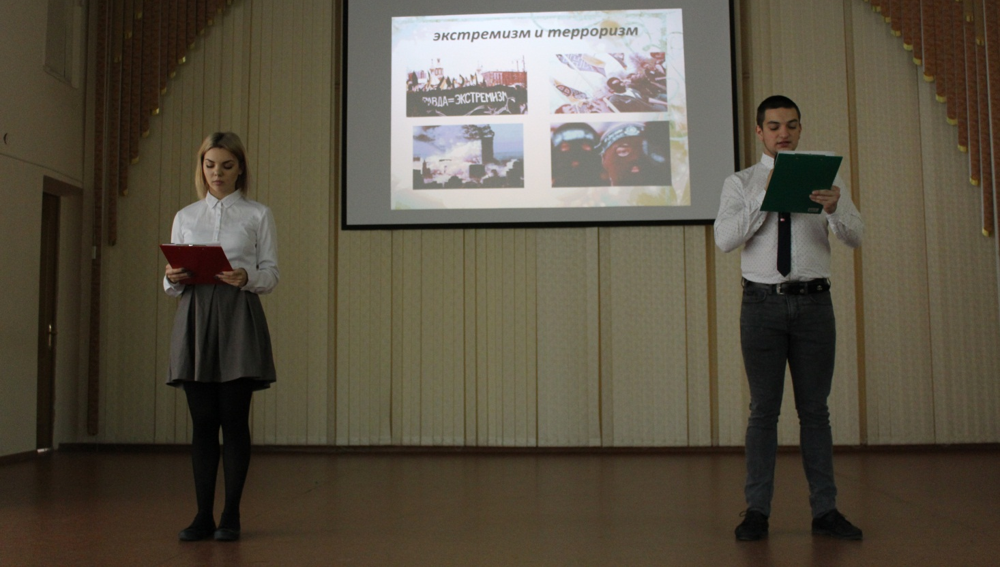

7 февраля 2018 г.
Профилактическая беседа «Несанкционированные митинги» с участием инспектора ОПДН ОП ЦВО Е. А. Кольченко для групп № 17.12, 16.04,157 С ,т17.19, 17.13 и обучающимися «группы риска» в актовом зале на территории ул. Дмитриевская дамба, 3.

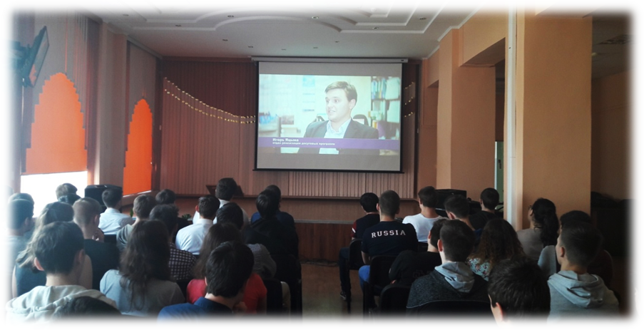
12 февраля 2018 г.
Участие обучающихся групп № 144 Т в молодежной патриотической акции, посвященной 75-й годовщине освобождения Краснодара от немецко-фашистских захватчиков, проходящей по адресу: г. Краснодар, ул. Красная,58, пересечение с ул. Гимназической, 75.
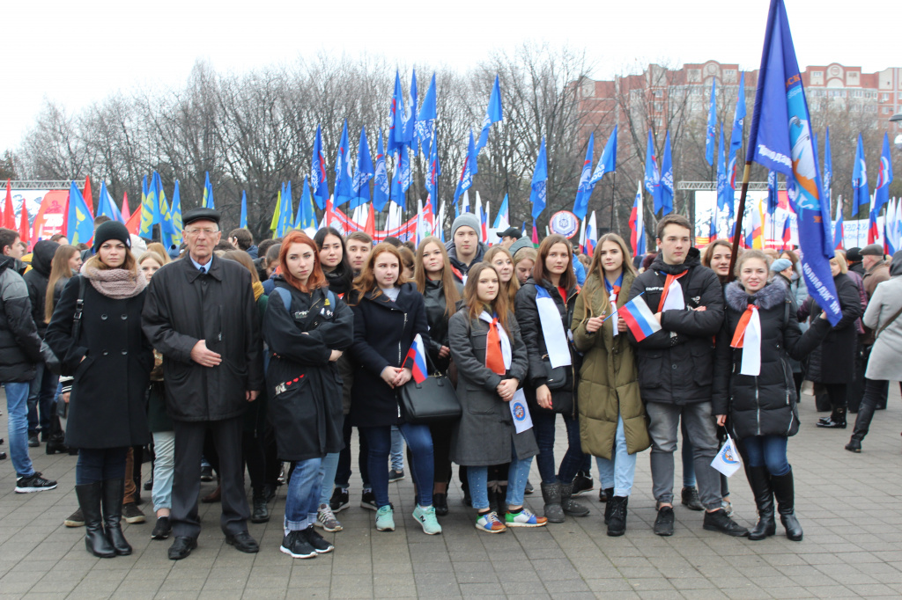

12 февраля 2018 г.
На всех территориях колледжа был проведен единый классный час, посвященный 75-летию освобождения города Краснодара от немецко-фашистских захватчиков. В мероприятии приняли участие 525 обучающихся 1 курса.
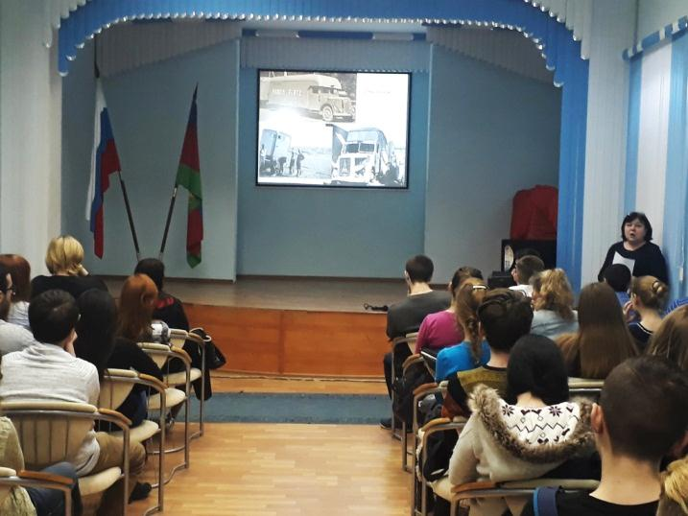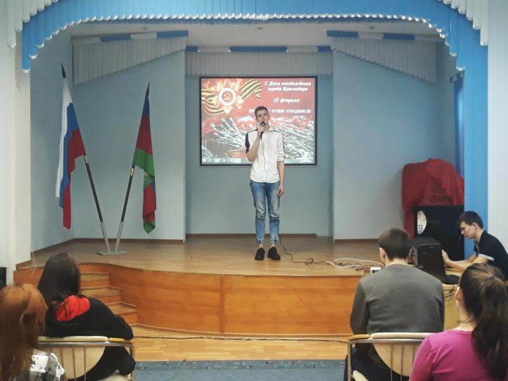
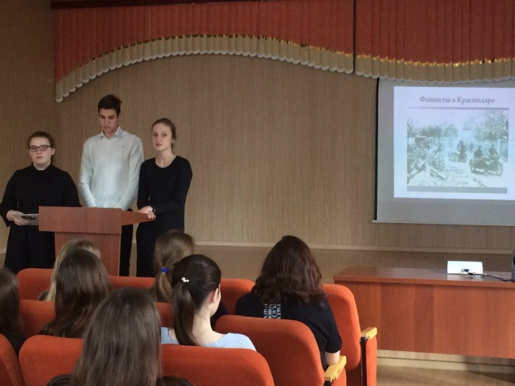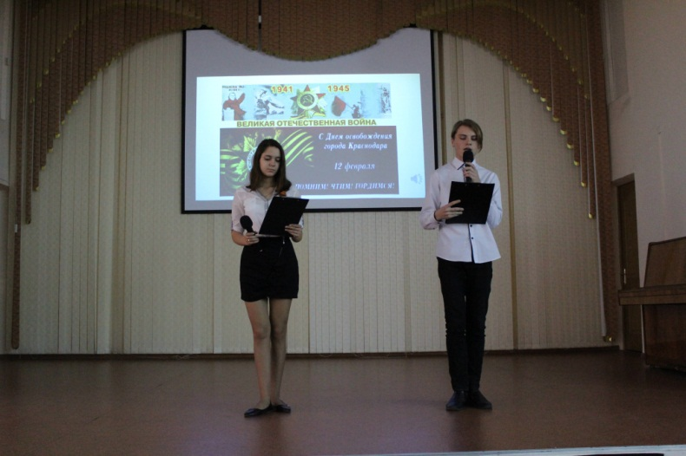
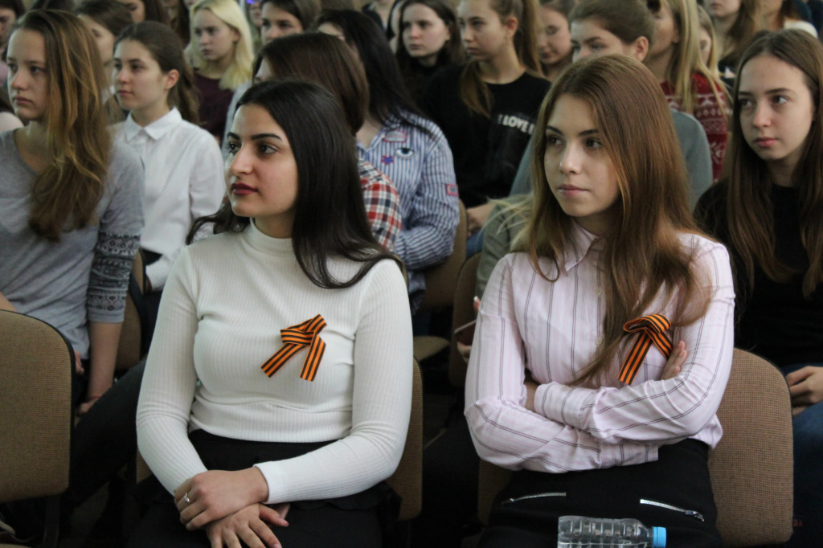

13 февраля 2018 г.
Эстафета «А ну-ка парни!»
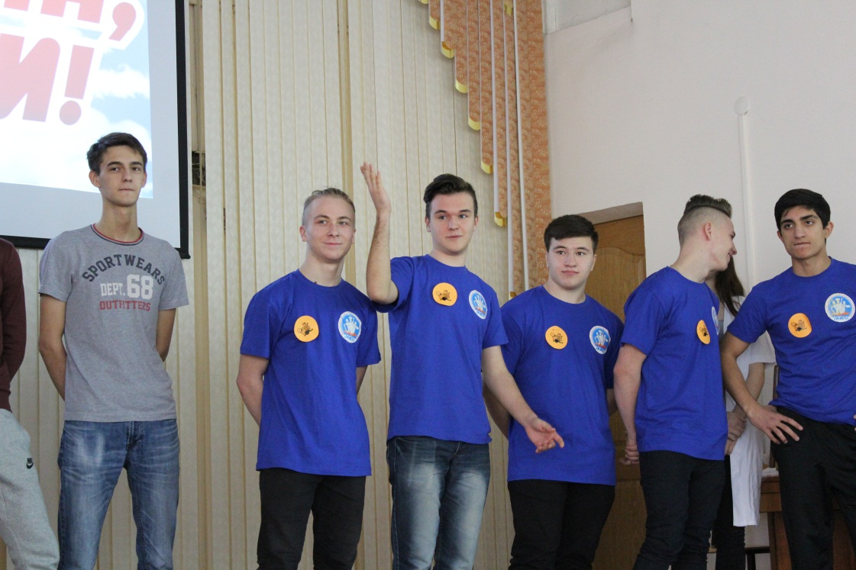

13 февраля 2018 г.
Дискуссионная площадка «Открытый диалог» с участием специалистов отдела реализации молодежных программ управления по делам молодежи администрации муниципального образования город Краснодар Ю. В. Супруновой и В. А. Коноваловой в кабинете № 1 на территории ул. Стасова, 177.
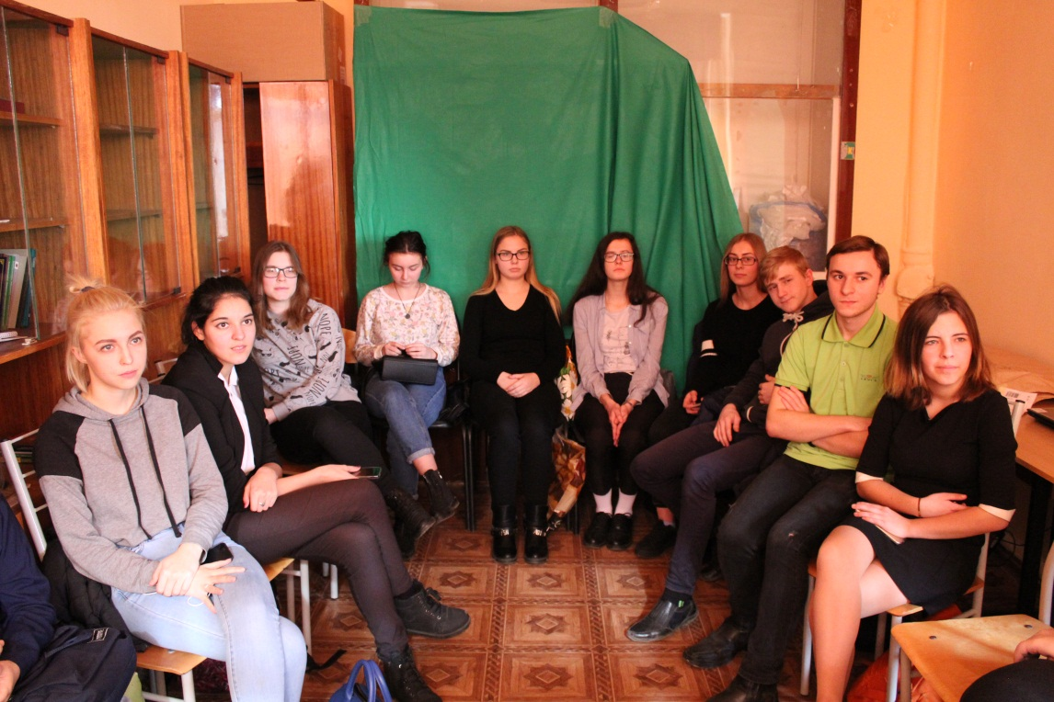

15-28 февраля 2018 г.
Мероприятия направленные на предотвращение девиантного поведения среди обучающихся, профилактики вовлечения в антисоциальные, криминальные и политические молодежные группировки на всех территориях колледжа.
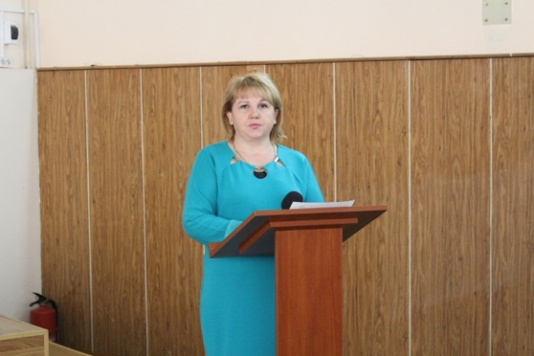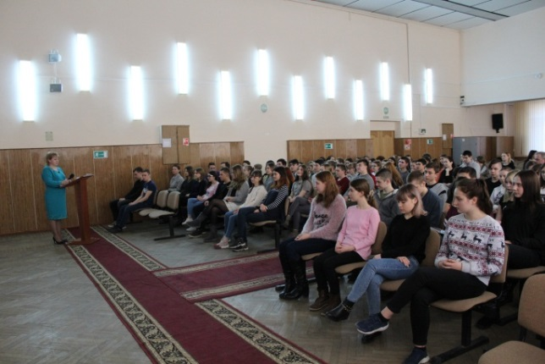
15 февраля 2018 г.
Единый классный час «Время выбрало нас» ко Дню памяти о россиянах, исполнивших служебный долг за пределами Отечества-встреча с воинам-интернационалистами
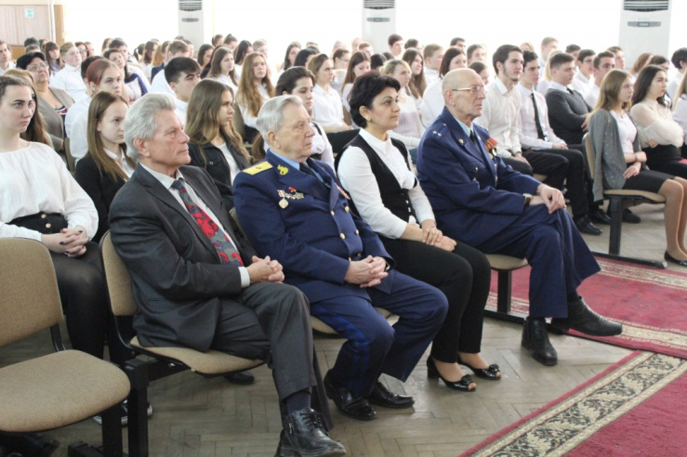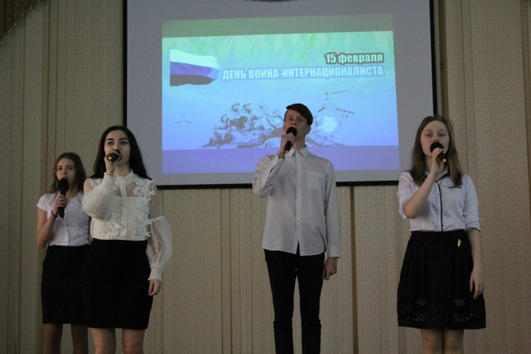
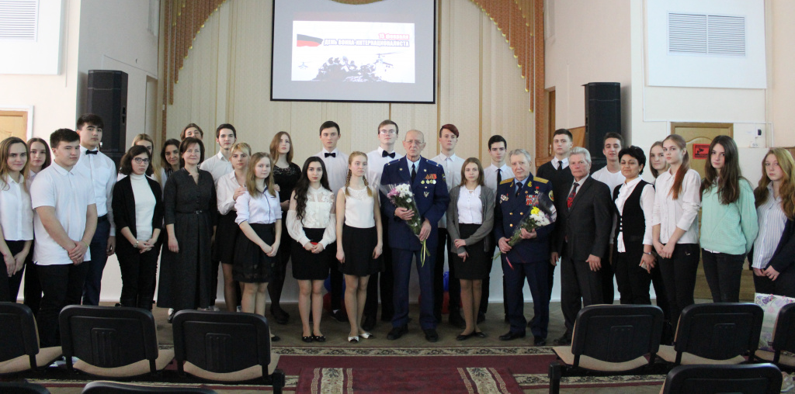

16 февраля 2018 г.
По приглашению директора Института экономики, управления и бизнеса КубГТУ , профессора В.И. Трысячного, 16 февраля 2018г студенты колледжа под руководством преподавателя Соловьевой Л.И. посетили Международную научно-практическую конференцию, которая посвящена 100-летию КубГТУ. После пленарного заседания конференции «Экономическая безопасность России в условиях глобальных вызовов: подходы и решения» была организована работа по секциям. Студенты приняли участие в работе секции «Национальная безопасность: комплексный подход и ее обеспечение» и в секции «Школа бизнеса», где был проведен мастер класс «Сюрприз индейки». Студенты с увлечением посетили конференцию, узнали, как правильно построить и использовать в практике бизнеса современные тренды развития, наметили дальнейшие шаги работы студенческого научного общества. Ребята получили огромный заряд энергии и желания заниматься научной работой и исследованиями
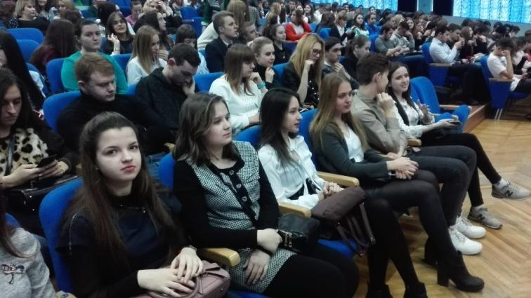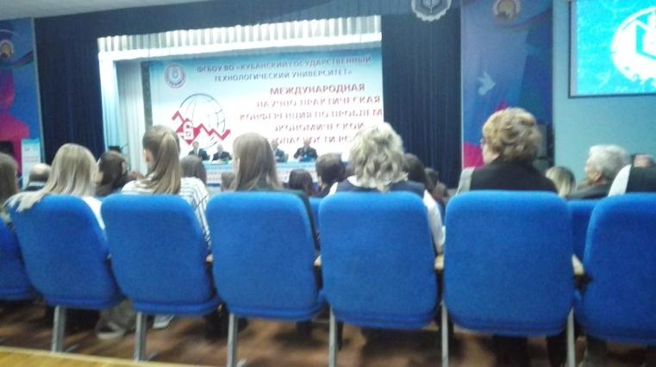
16 февраля 2018 г.
Участие творческого коллектива «Овация» в гала-концерте муниципального этапа фестиваля героико-патриотической песни «Пою мое Отечество» в концертном зале Кубанского государственного технологического университета, расположенном по адресу: г. Краснодар, ул. Красная, 135.
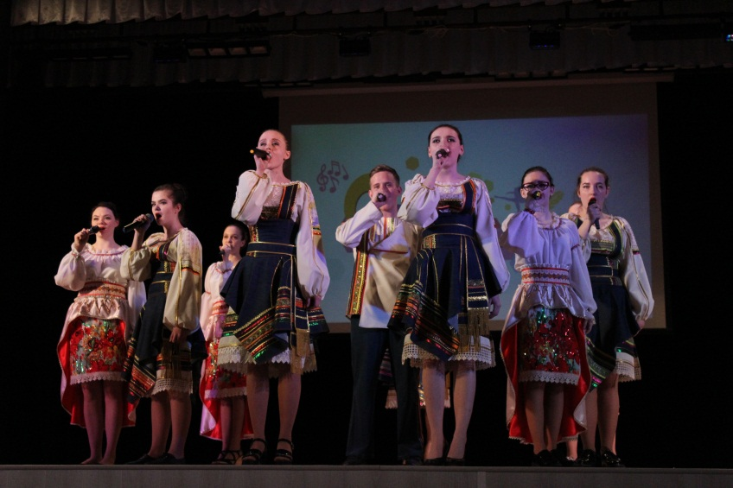
16 февраля 2018 г.
В рамках месячника Оборонно-массовой и военно-патриотической работы в актовом зале Краснодарского торгово-экономического колледжа был проведен смотр конкурса военной песни "Во имя Победы - во славу России". Студенты 1 курса выступили с инсценировкой военной песни. Также на мероприятии были представлены инсценировки победителей прошлого года, студентов группы 231Б и команды студенческого совета колледжа. На конкурсе были представлены самые различные песни военных лет со своей историей и своими эмоциями. Все группы выступили достойно и не оставили равнодушными ни одного члена жюри. По итогам конкурса было принято решение разделить первое место между группами: 17.02 П, 147Б, 152К, 145Т
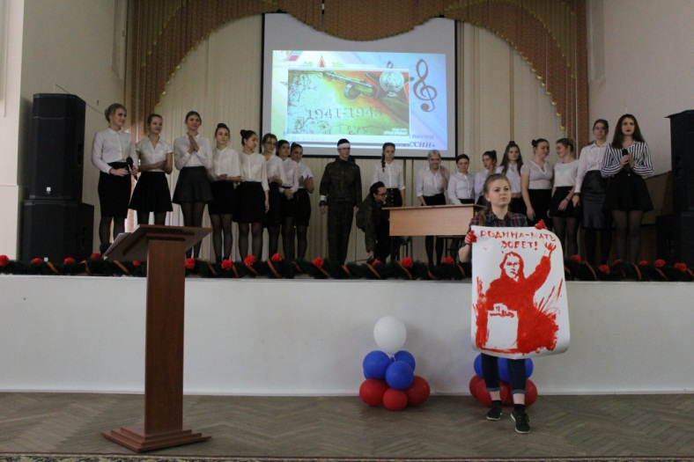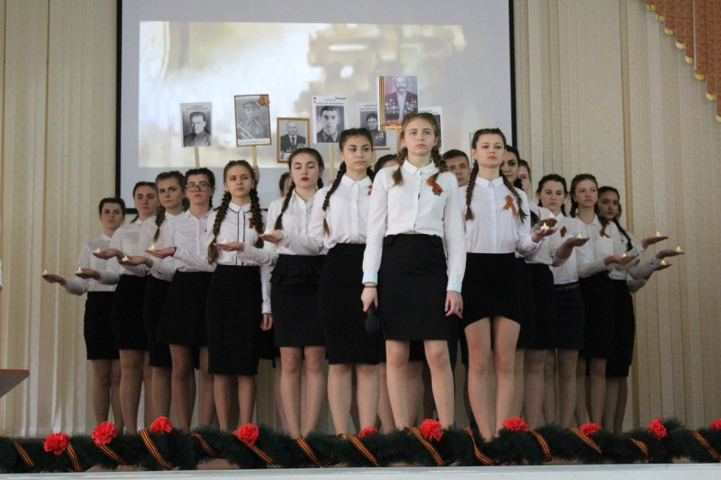
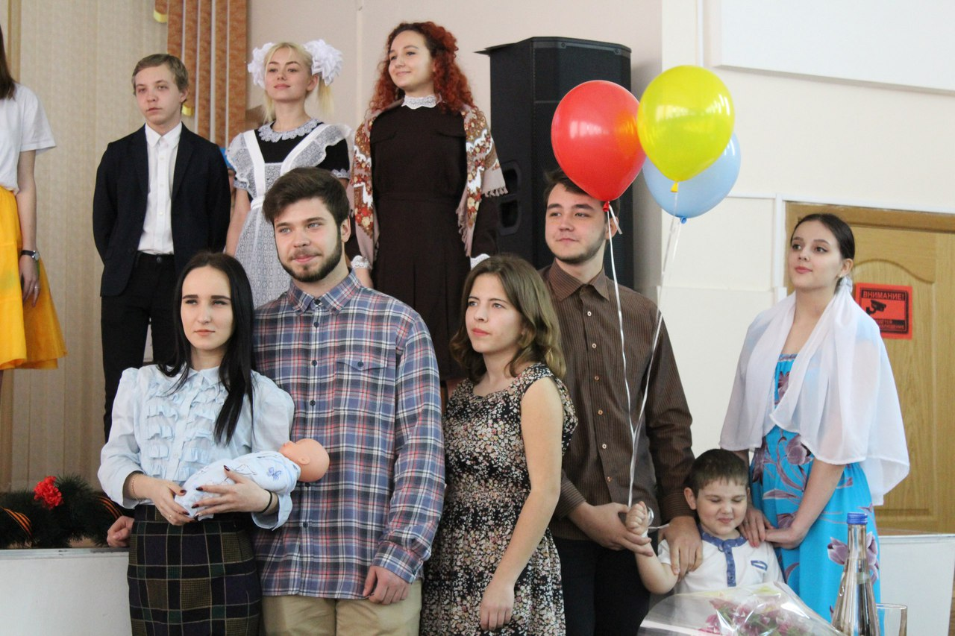
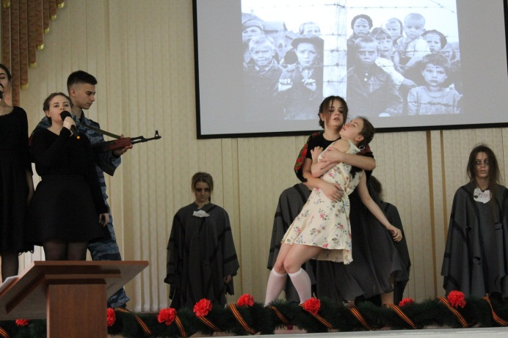
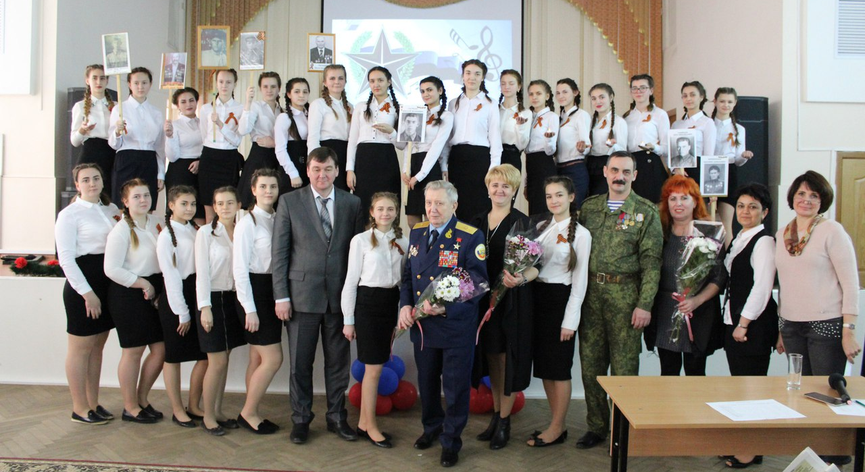
17 февраля 2018 г.
Встреча обучающихся 1 курса с ветеранами локальных войн и военных конфликтов «Боевое братство» в актовом зале на территории ул. Бабушкина, 307.
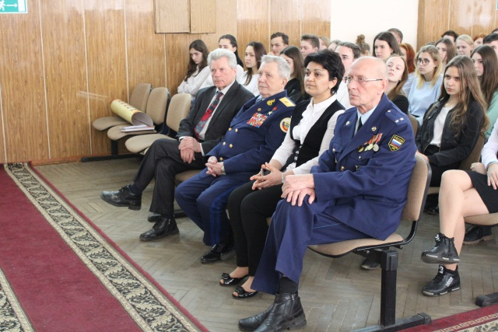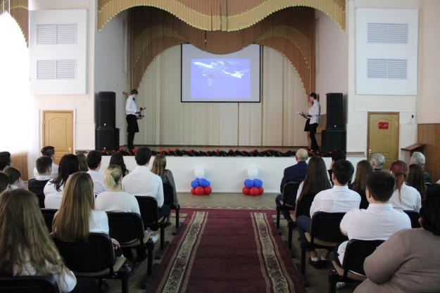
17 февраля 2018 г.

На всех территориях колледжа прошло мероприятие «Веселые дни масленичной недели».
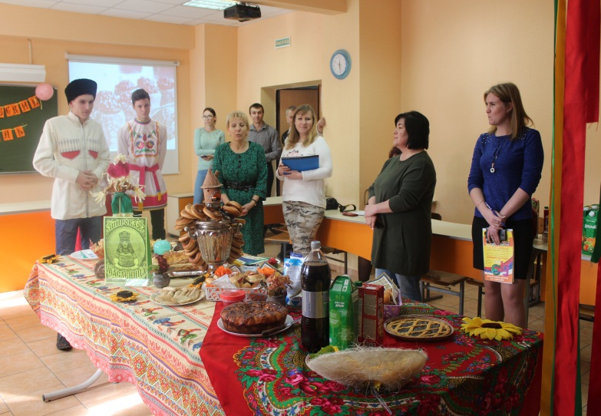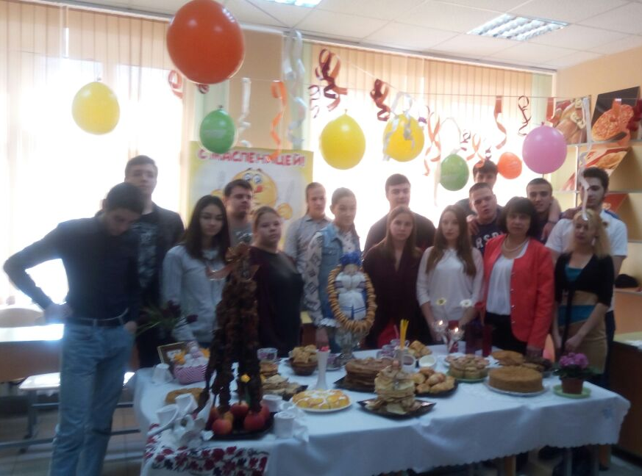

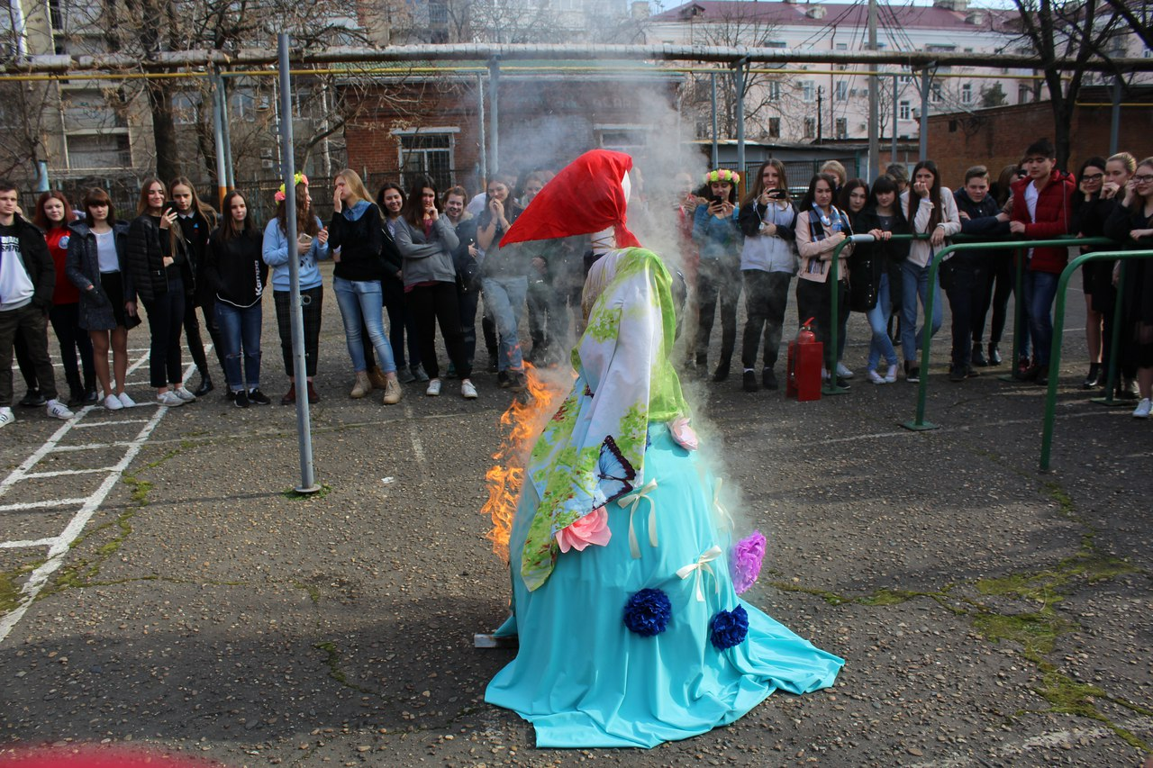

17 февраля 2018 г.
В рамках месячника Оборонно-массовой и военно-патриотической работы в Краснодарском торгово-экономическом колледже была проведена эстафета по военно-прикладным видам спорта. В эстафете приняли участие студенты из 4-х территорий колледжа: Бабушкина, Ленина, Стасова и Дамба. Мальчишек приняли участие в 5-ти испытаниях: бег на короткие дистанции, разборка и сборка автомата, подтягивания, стрельба, подготовка противогаза и самая вкусное испытание -это командное поедание апельсина. Все мальчики справились с эстафетой на ура. В завершении эстафеты они прослушали добрые слова от преподавателей и послушали гимны России и Кубани.
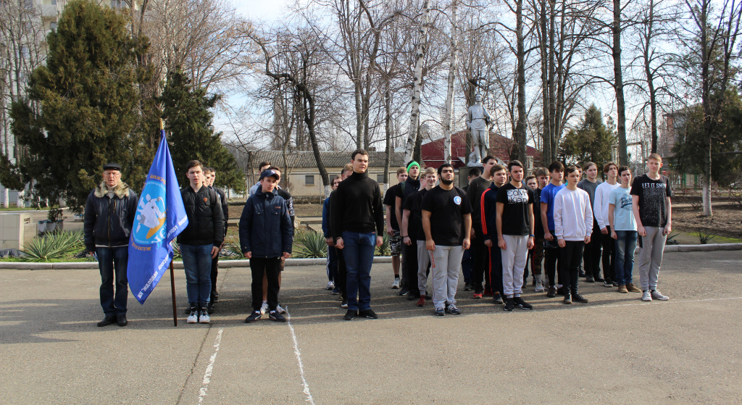

19 февраля 2018 г.
На территории КТЭК прошла интеллектуальная игра «Ворошиловский стрелок», в которой приняли участие студенты разных учебных заведений. Команда нашего колледжа заняла почетное 1 место
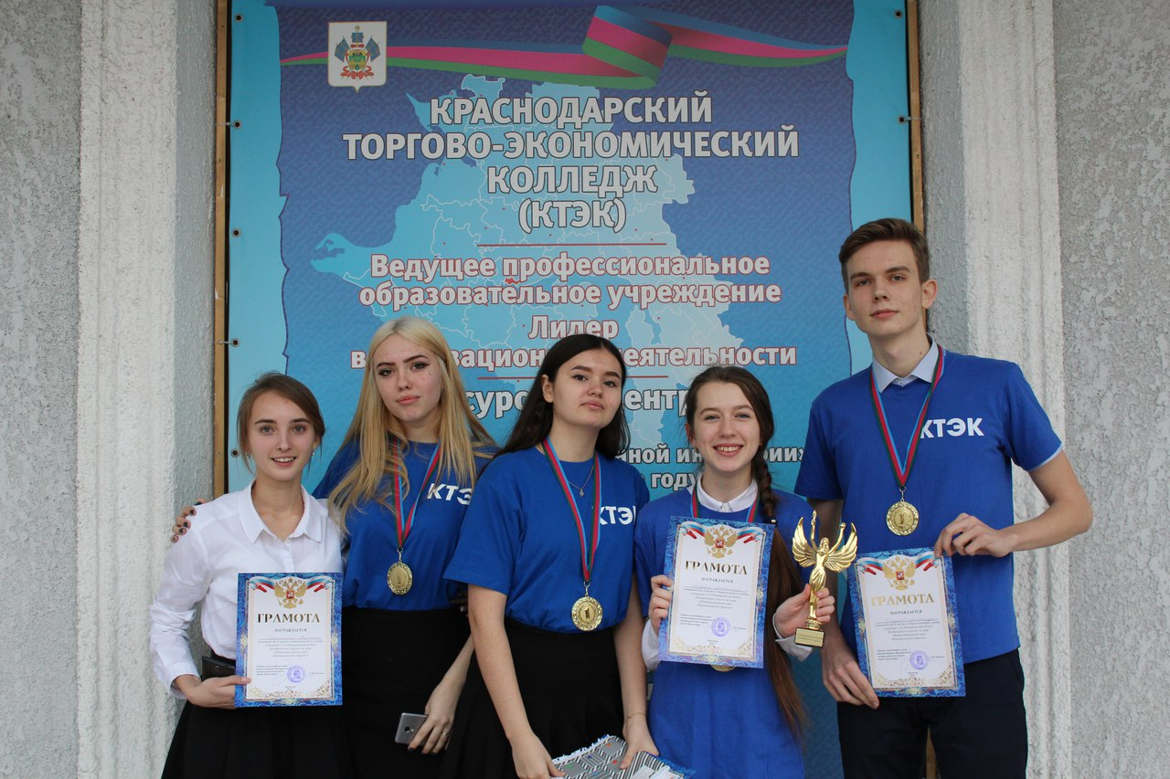
20 февраля 2018 г.
В рамках месячника оборонно-массовой и военно-патриотической работы Краснодарский торгово-экономический колледж посетил госпиталь ветеранов войны и труда. Студенческий совет колледжа приготовил ветеранам небольшую концертную программу, в которой выступили несколько артистов колледжа. В завершении программы студенты вручили ветеранам подарки. Мероприятие прошло под руководством воспитателя общежития М.В. Губиной. 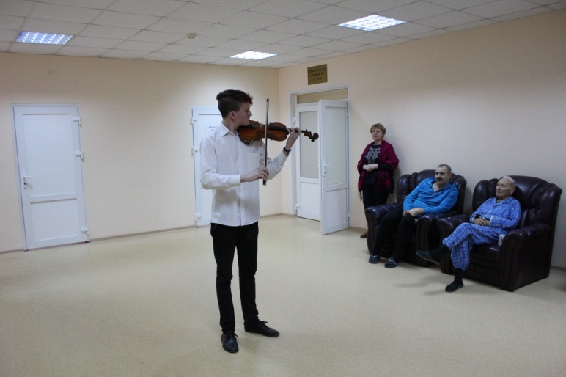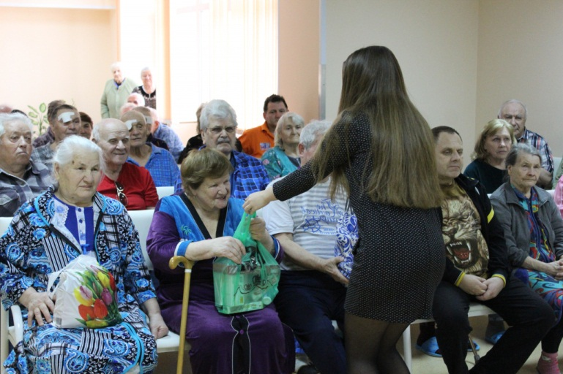
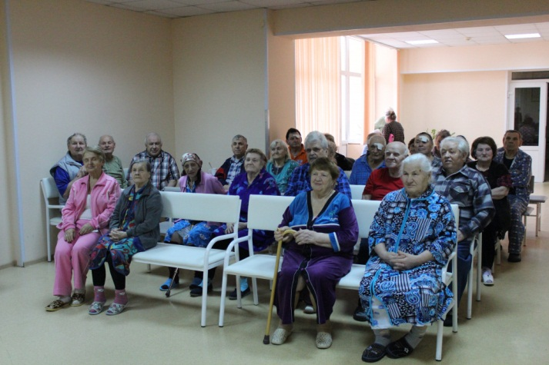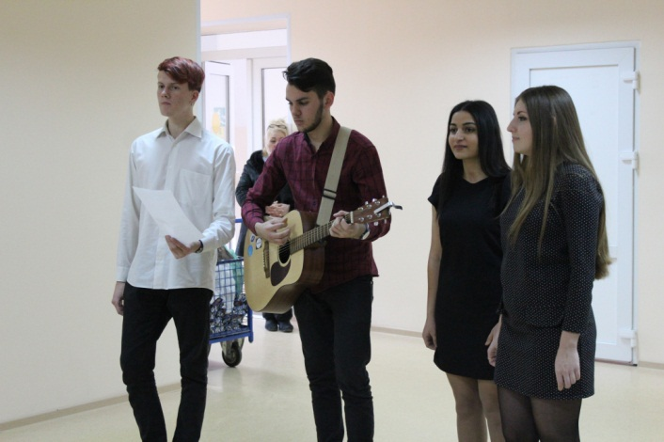
21 февраля 2018 г.
В рамках месячника Оборонно-массовой и военно-патриотической работы, проходящего под девизом «Овеяна славой родная Кубань!» прошёл смотр строя и песни «Красен в строю-силен в бою». Мероприятие было проведено в целях повышения эффективности военно-патриотического воспитания колледжа, формирования гражданско-патриотического сознания в молодежной среде, выявления и поддержки одаренных обучающихся в Краснодарском торгово-экономическом колледже. Мероприятие прошло под руководством учителя БЖ Шалова С.М. 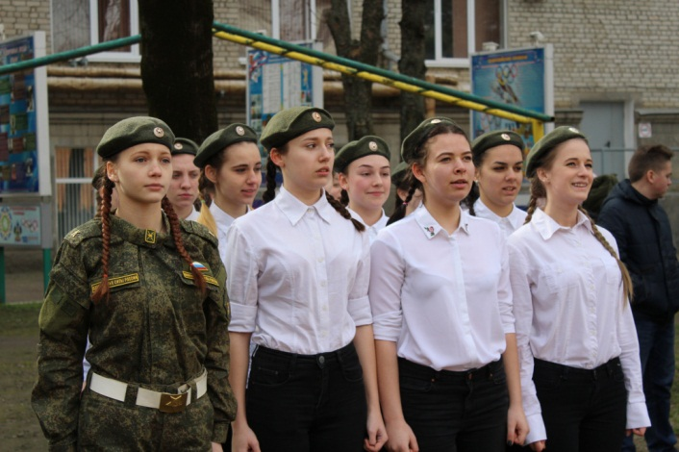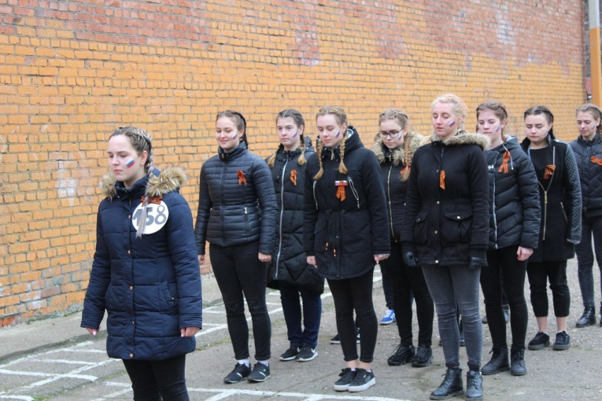
22 февраля 2018 г.
22 февраля 2018 года в торжественной обстановке состоялось закрытие месячника оборонно-массовой и военно-патриотической работы проходящей под девизом “Овеяна славой родная Кубань!”. Традиционно на мероприятии присутствовали почётные гости.Больше всего студентам запомнился рассказ Хамиляниной Л.Т о её недавней встрече с президентом РФ В.В.Путиным.
В ходе мероприятия была проведена церемония награждения победителей и призёров многочисленных конкурсов, проходящих во время месячника. Также зрителям был представлен флешмоб военной тематики и выступления некоторых групп .Но главным итогом стало присвоение знака “Орден Маршала Жукова ” администрации нашего колледжа. 